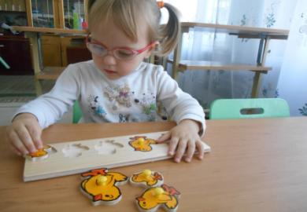**Помощь краевого Фонда поддержки детей воспитанникам ДОУ с ограниченными возможностями здоровья**

Своевременная организация коррекционного воздействия является основным фактором, обуславливающим социальную адаптацию и реабилитацию проблемного ребенка. На сегодняшний день в научных исследованиях убедительно показано и подтверждено практикой, что наибольшие педагогические возможности для преодоления недостатков в развитии ребёнка имеются в период раннего и дошкольного детства, т. к. в этот период психика наиболее пластична.

Основной целью специального (коррекционного) сада является создание оптимальных условий для амплификации развития эмоционально-волевой, познавательной, двигательной сферы, развития позитивных качеств личности каждого ребенка, его оздоровление. Коррекционно - педагогическое воздействие должно быть направлено на преодоление и предупреждение вторичных нарушений развития, а также на формирование определенного круга знаний и умений, необходимых для успешной подготовки детей к обучению в общеобразовательной школе.

В настоящее время в «Малышке» уже накоплен определенный опыт работы по организации коррекционно-педагогической помощи дошкольникам с ограниченными возможностями здоровья.

Благодаря Фонду поддержки детей, находящихся в трудной жизненной ситуации на осуществление подпрограммы «Мир, открытый для всех» на 2012-2014 годы долгосрочной целевой программы « Дети Алтая» на 2011-2015 годы, нашему ДОУ на безвозмездной и безвозвратной основе были предоставлены денежные средства в виде гранта в размере 150 000 рублей, которые направлены на создание условий для адаптации детей раннего возраста к образовательным программам в дошкольных образовательных учреждений.

Появилась возможность открыть группу кратковременного пребывания для детей раннего возраста с нарушениями развития. На средства гранта была создана специальная развивающая среда, приобретены оборудование и игрушки, дидактические игры, которые отвечают требованиям безопасности и эстетики, и имеют коррекционно-развивающую направленность.